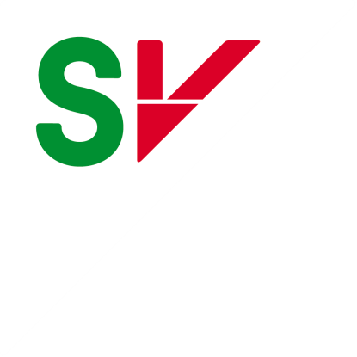
Skjervøy 09.05.16

Ordfører Ørjan Albrigtsen

Interpellasjon til kommunestyret 15.06.16

Utbytte fra KLP

I KLP magasinet nr.2 2016 står det at KLP har et driftsoverskudd på 5,2 mrd kroner i første kvartal. I generalforsamlingen i mars bestemte de at 1,5 mrd kroner skal betales til kundenes premiefond. Disse pengene kan brukes til å betale pensjonspremien som følger av årets lønns- og trygdeoppgjør. Dette vil styrke likviditeten. Tilbakeføring av midler til premiefondet vil bidra til å redusere de fremtidige kostnadene for kommuner og foretak som har sin pensjonsordning i KLP.

Det står videre i artikkelen at det vil komme et brev fra KLP som sier hvor stort beløp som eventuelt blir tilbakebetalt til den enkelte kunde.

Spørsmål:
- Har Skjervøy kommune mottatt et brev i denne forbindelse, og i tilfelle hvor stort beløp dreier det seg om?
- Vil dette i tilfelle kunne ha noe å si for gjelden vi har i forhold til premieavviksfondet?

Skjervøy SV

Ingrid Lønhaug
Kommunestyrerepresentant

